ФЕДЕРАЛЬНОЕ ГОСУДАРСТВЕННОЕ УНИТАРНОЕ ПРЕДПРИЯТИЕ
«НАУЧНО-ИССЛЕДОВАТЕЛЬСКИЙ ИНСТИТУТ
ЭЛЕКТРОННО-МЕХАНИЧЕСКИХ ПРИБОРОВ»
ФГУП «НИИЭМП»

Утверждаю
в части раздела 6
Руководитель ГЦИ СИ
ФГУ «Пензенский ЦСМ», д.т.н., проф.

______________ А.А. Данилов
«___» ___________ 2010 г.

ИЗМЕРИТЕЛЬ
КОЭФФИЦИЕНТА ТРАНСФОРМАЦИИ
«КОЭФФИЦИЕНТ-3»

РУКОВОДСТВО ПО ЭКСПЛУАТАЦИИ
РУКЮ 411212.025 РЭ

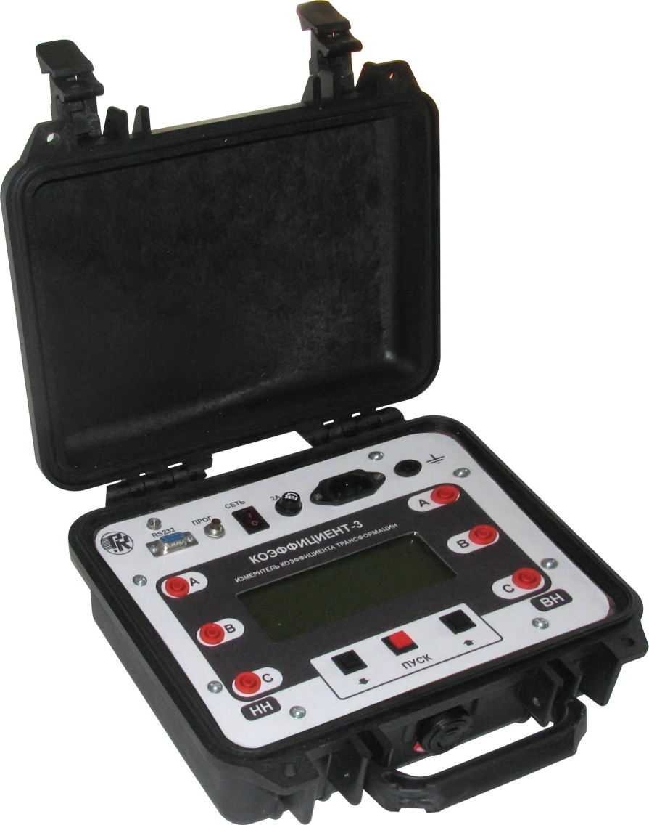

Пенза 2010
Содержание
Введение……………………………………………………………………………...3
1 Описание и работа…………………………………………………………………3
2 Указание мер безопасности……………………………………………………….8
3 Подготовка к работе……………………………………………………………….8
4 Порядок работы …………………………………………………………………...8
5 Возможные неисправности и способы их устранения…………………………20
6 Поверка……………………………………………………………………………21
7 Маркировка и пломбирование…………………………………………………..28
8 Транспортирование и хранение…………………………………………………28
9 Гарантии изготовителя…………………………………………………………...29
10 Свидетельство об упаковывании………………………………………………29
11 Сведения об утилизации………………………………………………………..29
12 Свидетельство о приемке……………………………………………………….30
Приложение А (обязательное)
Описание программы «Коэффициент_v.1». Руководство пользователя…..31
Приложение Б (обязательное)
Форма протокола поверки………………………………………………..…...37

Настоящее руководство по эксплуатации, объединенное с паспортом, содержит основные технические характеристики измерителя коэффициента трансформации «КОЭФФИЦИЕНТ-3» (далее - измеритель).
Кроме того, документ позволяет ознакомиться с устройством и принципом работы измерителя и устанавливает правила его эксплуатации.
Персонал, эксплуатирующий измеритель, должен иметь квалификационную группу по правилам техники безопасности (ПТБ) не ниже III.

1 Описание и работа

1.1 Назначение и область применения
1.1.1 Измеритель предназначен для измерений коэффициента трансформации трехфазных и однофазных трансформаторов напряжения всех схем и групп соединения по ГОСТ 30830.
Измеритель может использоваться для поверки измерительных трансформаторов, технического обслуживания, ремонта, наладки, испытаний различных силовых трансформаторов, как в лабораторных, так и в полевых условиях.
Измеритель может использоваться в качестве вольтметра переменного тока.
Измеритель может работать как автономно, так и совместно с компьютером и дополнительным программным обеспечением «Коэффициент_v.1» через стандартный интерфейс RS 232. Руководство пользователя приведено в приложении А.
1.1.2 Измеритель обеспечивает выполнение своих функций в условиях применения, установленных для средств измерений группы 3 по ГОСТ 22261:
1.1.2.1 Нормальные условия применения:
- температура окружающего воздуха, °С 20 ± 5;
- относительная влажность воздуха, % 30 – 80;
- атмосферное давление, кПа (мм рт. ст.) 84–106 (630 – 795);
- частота питающей сети, Гц 50,0 ± 0,5;
- напряжение питающей сети переменного тока, В 220,0 ± 4,4.
1.1.2.2 Рабочие условия применения:
- температура окружающего воздуха, °С от 5 до 40;
- относительная влажность воздуха, % до 80 при 30 °С;
- атмосферное давление, кПа (мм рт. ст.) 84 – 106,7 (630 – 800);
- частота питающей сети, Гц 50 ± 1;
- напряжение питающей сети переменного тока, В 220 ± 22.
1.1.3 Результаты измерений и вычислений индицируются на многофункциональном жидкокристаллическом дисплее прибора и на экране монитора персонального компьютера.

1.2 Технические характеристики
1.2.1 Виды и диапазоны измеряемых величин, а также пределы допускаемых основных погрешностей измерений приведены в таблице 1.

Таблица 1

Измеряемые величины | Диапазоны измерений | Пределы допускаемой основной относительной погрешности измерений, %
Действующее (среднеквадратическое) значение переменного напряжения, В  Каналы измерений: UвнA, UвнB ,UвнC | 50-500 | $$±\left[0,\text{25}+0,\text{05}⋅\left(\frac{U_{к}}{U_{x}}−1\right)\right]$$
Действующее (среднеквадратическое) значение переменного напряжения, В  Каналы измерений: UннA, UннB, UннC | 50-500
 | 5-50
 | 0,5-5
 | 0,05-0,5
Коэффициент трансформации (K_{Т})  (при напряжении возбуждения 500 В) | 1-10 | $$±\left[0,5+0,\text{05}⋅\left(\frac{К_{\text{тх}}}{К_{\text{тн}}}−1\right)\right]$$
 | 10-100
 | 100-1000
 | 1000-10000
Примечания:
U_{x} , К_{ТХ} – результаты измерений напряжения и коэффициента трансформации соответственно;
Uвн – напряжение первичной обмотки трансформатора (ВН);
Uнн – напряжение вторичной обмотки трансформатора (НН);
U_{к} – конечное значение диапазона измерений напряжения;
К_{ТН} – нижнее значение диапазона измерений коэффициента трансформации.

1.2.2 Результаты измерений (UвнA, UвнB UвнC, UннA, UннB, UннC, KтA, КтB, KтС) индицируются на жидкокристаллическом дисплее измерителя. Значения напряжений указываются в вольтах.
1.2.3 Диапазон рабочих частот от 45 до 65 Гц.
1.2.4 Диапазон установления времени измерений от 10 до 60 с.
1.2.5 Пределы допускаемой дополнительной погрешности измерений, вызванной изменением температуры окружающего воздуха от нормальной до любой в пределах диапазона рабочих температур, не более пределов допускаемой основной погрешности измерений.
1.2.6 Электропитание измерителя осуществляется от сети переменного напряжения 220 В частотой 50 Гц.
1.2.7 Максимальная потребляемая мощность от сети электропитания не – более 15 В·А.
1.2.8 Измеритель обеспечивает технические характеристики в соответствии с таблицей 1 по истечении времени установления рабочего режима – не более 30 мин.
1.2.9 Продолжительность непрерывной работы измерителя при питании от сети – не менее 16 ч. Время перерыва до повторного включения – не менее 30 мин.
1.2.10 Изоляция цепей питания измерителя в нормальных условиях применения выдерживает в течение 1 мин без пробоя и перекрытия изоляции действие испытательного напряжения переменного тока частотой 50 Гц и действующим значением 1,5 кВ.
1.2.11 Сопротивление изоляции цепей питания измерителя в нормальных условиях применения – не менее 20 МОм.
1.2.12 Сопротивление защитного заземления – не более 0,1 Ом.
1.2.13 Степень защиты оболочки измерителя IP40 по ГОСТ 14254. Категория монтажа I, степень загрязнения 1.
1.2.14 Габаритные размеры измерителя – не более 280250130 мм.
1.2.15 Габаритные размеры измерителя в упаковке – не более 390380180 мм.
1.2.16 Масса измерителя (без кабелей) – не более 4 кг.
1.2.17 Масса измерителя в полной комплектности в транспортной таре –не более 6 кг.
1.2.18 Средняя наработка на отказ Т_{о} для рабочих условий применения – не менее 10000 ч.
1.2.19 Среднее время восстановления работоспособного состояния Т_{в} – не более 4 часов.
1.2.20 Измерители устойчивы к динамическим изменениям напряжения электропитания в соответствии с требованиями ГОСТ Р 51317.4.11. При формировании провалов напряжений, прерываний и выбросов напряжения электропитания класс функционирования – А.
1.2.21 Измерители устойчивы к радиочастотному электромагнитному полю в соответствии с ГОСТ Р 51317.4.3. При подаче радиочастотного электромагнитного поля в полосе частот от 80 до 1000 МГц класс функционирования – А.
1.2.22 Измерители устойчивы к воздействию электростатических разрядов в соответствии с ГОСТ Р 51317.4.2. При подаче испытательного напряжения методом контактного разряда класс функционирования – B. При подаче испытательного напряжения методом воздушного разряда класс функционирования - В.
1.2.23 Эмиссия гармонических составляющих тока, колебания напряжения и фликер измерителей соответствует требованиям ГОСТ Р 51317.3.2 и ГОСТ Р 51317.3.3.
1.2.24 Комплект поставки представлен в таблице 2.

Таблица 2

Наименование | Количество, шт. | Примечание
1 | 2 | 3
Измеритель коэффициента трансформации «КОЭФФИЦИЕНТ-3» РУКЮ.411212.025 | 1
Кабель сетевой к персональному компьютеру | 1
Кабель для подключения к ПК | 1
Измеритель коэффициента трансформации «КОЭФФИЦИЕНТ-3». Руководство по эксплуатации (с методикой поверки) РУКЮ.411212.025 РЭ | 1
Программное обеспечение «Коэффициент_v.1»  РУКЮ.00095 | 1
Продолжение таблицы 2

1 | 2 | 3
Сумка мод. 822 ТУ 8789-001-54539020-02 | 1
Кабель измерительный (2 м) РУКЮ.685691.013 | 1 | Поставляется по отдельному заказу
Кабель измерительный (5 м) РУКЮ.685691.013-01 | 1 | Поставляется по отдельному заказу
Кабель измерительный (10 м) РУКЮ.685691.013-02 | 1 | Поставляется по отдельному заказу

1.3 Устройство и работа

1.3.1 Принцип работы измерителя основан на измерении напряжений одновременно на входе и выходе трансформатора и вычислении коэффициента трансформации.
1.3.2 Структурная схема измерителя показана на рисунке 1.

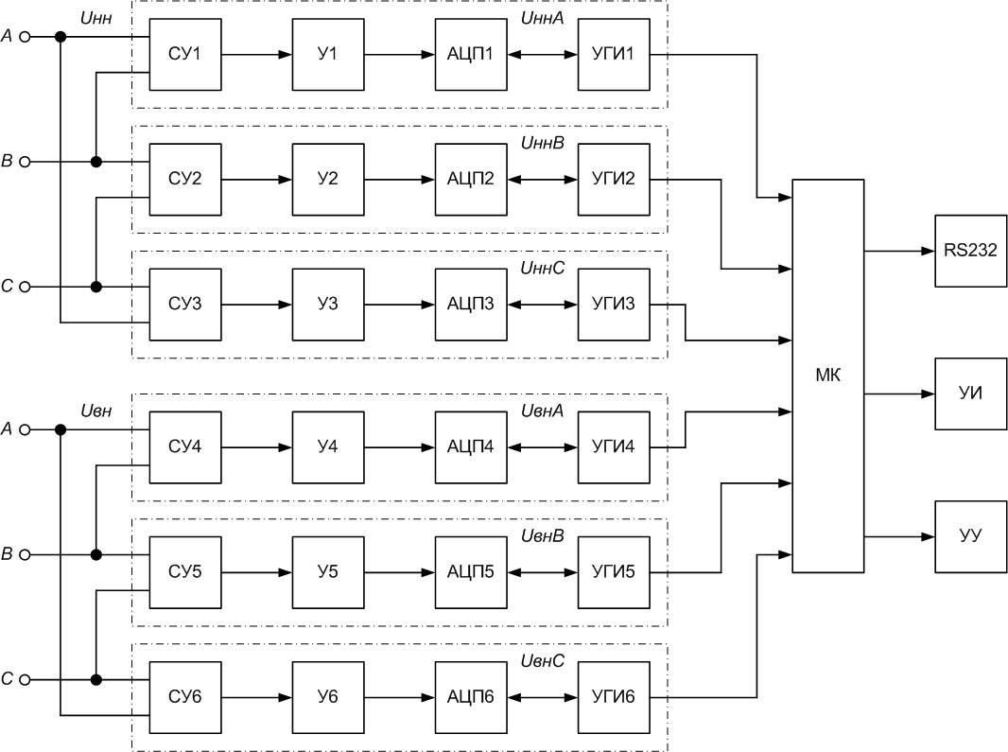

СУ1 … СУ6 – согласующие узлы;
У1 … У6 – усилители;
АЦП1… АЦП6 – аналого-цифровые преобразователи;
УГИ1…УГИ6 – узлы гальванической изоляции;
МК – микроконтроллер;
RS232 – узел интерфейса RS 232;
УИ – узел индикации;
УУ – узел управления (клавиатура).

Рисунок 1

1.3.3 Внешний вид лицевой панели измерителя показан на рисунке 2.

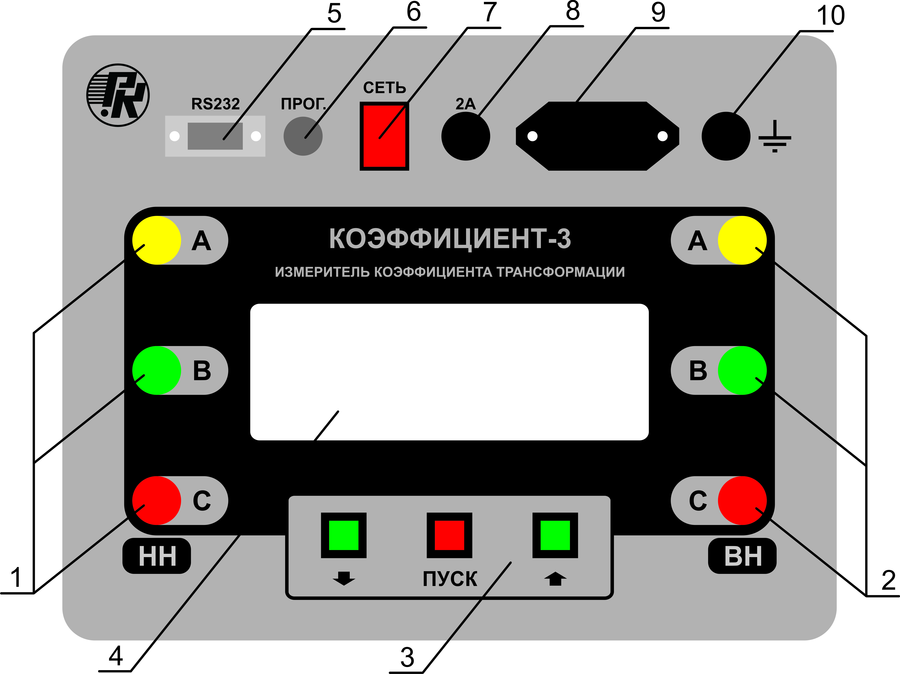

На лицевой панели измерителя расположены:
- разъёмы подключения входных кабелей каналов Uнн;
- разъёмы подключения входных кабелей каналов Uвн;
- кнопки управления;
- индикатор;
- разъём подключения к ПК;
- кнопка включения режима программирования;
- выключатель сетевого питания;
- держатель предохранителя;
- колодка подключения шнура сетевого питания;
- разъём защитного заземления.
Рисунок 2

1.3.4 Корпус измерителя изготовлен из ударопрочного пластика.
1.3.5 Схема внутренних соединений каналов низкого (НН) и высокого (ВН) напряжений представлена на рисунке 3:

Рисунок 3

2 Указания мер безопасности

2.1 К работе с измерителем допускаются лица, изучившие настоящее руководство по эксплуатации и прошедшие инструктаж по безопасности труда при работе с оборудованием, запитываемым от сети напряжением 220 В.
2.2 Перед работой зажим защитного заземления измерителя должен быть подключен медным проводом сечением не менее 2,0 мм² к контуру защитного заземления.

3 Подготовка к работе

3.1 Если измеритель внесен в помещение после пребывания при температуре окружающей среды ниже +5 °С, он должен быть выдержан в нормальных условиях в выключенном состоянии не менее 4 ч.
В случае резкого изменения (перепада) температуры окружающей среды на величину более 10 °С необходимо выдержать измеритель в рабочих условиях эксплуатации в выключенном состоянии не менее 30 мин.

Внимание! При попадании внутрь корпуса влаги, загрязнений, снега и т.п. использование измерителя не допускается!

- Установить измеритель вблизи мест заземления и сетевого питания на горизонтальной поверхности.
- При отсутствии розетки сетевого питания с заземляющим контактом подключить разъём защитного заземления измерителя к контуру защитного заземления (объекта контроля).

4 Порядок работы

4.1 Подключить измеритель с помощью измерительных кабелей из комплекта поставки к объекту контроля, не находящемуся под напряжением.

Внимание! Запрещается подключать измеритель к объекту,
находящемуся под воздействием напряжения свыше 550 В!
4.2 Установить выключатель “СЕТЬ” в положение "Выключено".
4.3 Подключить вилку сетевого шнура измерителя к сети напряжением 220 В.
4.4 Установить выключатель “СЕТЬ” в положение "Включено".
4.5 Задать установки в меню измерителя.
4.6 Подать на объект контроля (трансформатор) напряжение возбуждения.
4.7 Провести измерение и отключить напряжение возбуждения.
4.8 При проведении измерений входные кабели должны быть расправлены (не уложены в бухту). Не рекомендуется связывать входные кабели между собой.

4.9 Интерфейс измерителя

4.9.1 Главное меню
4.9.1.1 При включении измерителя на индикатор выводится следующее меню (рисунок 4):

Рисунок 4

4.9.1.2 Курсор в правой части индикатора управляется кнопками "↓" (вниз) и "↑" (вверх). Выбор пункта меню осуществляется нажатием кнопки “ПУСК”.
4.9.1.3 Возврат из меню, в которых осуществляется выбор значений или установка параметров, к предыдущему меню осуществляется нажатием кнопки “ПУСК” во всех случаях, кроме случаев оговоренных отдельно.
4.9.1.4 Первая строка индикатора – статусная. В ней отображаются установки измерителя:
- ручной или автоматический выбор предела измерения;
- номер страницы памяти (отображается, если разрешена запись результатов измерения в энергонезависимую память);
- время измерения;
- пределы измерения каналов Uнн.

4.9.2 Меню “Измерение”
- Внешний вид меню “Измерение” представлен на рисунке 5:

Рисунок 5

- При включенном автоматическом выборе предела измерения каналов Uнн, нажатие кнопки “ПУСК” на пункте меню “Запуск” переводит измеритель непосредственно к процессу измерения. Измерение начинается со старшего предела (500 В) для каждого канала Uнн. После измерения, если измеренное значение меньше 10 % максимального значения предела, то выбирается более младший предел измерения. Если измеренное значение на 5 % больше максимального значения предела, то выбирается более старший предел измерения. Этот алгоритм применяется для каждого канала Uнн.
- При отключенном автоматическом выборе предела измерения нажатие кнопки “ПУСК” на пункте меню “Запуск” переводит измеритель к меню выбора предела измерения для каждого канала Uнн (рисунок 6):

Рисунок 6

Нажатие кнопки “ПУСК” на строке, соответствующей одному из каналов Uнн, увеличивает предел измерения. При достижении предела измерения 500 В следующим будет выбран предел измерения 0,5 В.
- Нажатие кнопки “ПУСК” на пункте меню “Далее” переводит измеритель непосредственно к процессу измерения. В строке статуса отображаются номера выбранных пределов измерения каналов Uнн (рисунок 7):

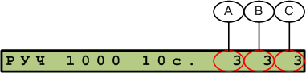

Рисунок 7

Таблица 3

Номер предела | Максимальное значение напряжения, В
0 | 0,5
1 | 5
2 | 50
3 | 500

- Результат измерения напряжения всех каналов отображается в вольтах (рисунок 8):

Рисунок 8

Коэффициент трансформации для каждой из фаз рассчитывается как отношение напряжения канала ВН к напряжению канала НН:
Для выхода из цикла измерения необходимо нажать кнопку “ПУСК”.
- Меню “Время / Страница” содержит пункт “Время измерения”, предназначенный для выбора времени измерения и пункт “Страница памяти”, в котором устанавливается номер страницы памяти для текущего измерения (рисунок 9):

Рисунок 9

- В меню “Время измерения” кнопками "↓" (вниз) и "↑" (вверх) выбирается время измерения в диапазоне от 10 до 60 секунд с шагом 1 секунда (рисунок 10).



Рисунок 10

Установленное время измерения отображается в строке статуса (рисунок 11):

Рисунок 11

- В меню “Страница памяти” кнопками "↓" (вниз) и "↑" (вверх) выбирается номер страницы памяти, в которую будет записан результат текущего измерения. Измеритель обеспечивает хранение 1170 результатов измерений (рисунок 12).

Рисунок 12

Меню “Настройка”
- Внешний вид меню “Настройка” представлен на рисунке 13:

Рисунок 13

- В меню “Установки ” можно выбрать ручной или автоматический выбор предела измерения и включить разрешение записи результатов измерения в энергонезависимую память (рисунок 14):

Рисунок 14

- Кнопкой "↓" (вниз) автоматический выбор предела измерения выключается. Кнопкой "↑" (вверх) автоматический выбор предела измерения включается (рисунок 15).

Рисунок 15

Мнемоника, соответствующая выбору, отображается в строке статуса (рисунок 16):

или

Рисунок 16

- Кнопкой "↓" (вниз) запрещается запись результатов измерения в энергонезависимую память. Кнопкой "↑" (вверх) разрешается запись результатов измерения в энергонезависимую память (рисунок 17).

Рисунок 17

Если запись в память включена, то в строке статуса отображается номер страницы для записи текущего измерения (рисунок 18):

Рисунок 18

Если запись в память выключена, то в строке статуса номер страницы для записи текущего измерения не отображается (рисунок 19):

Рисунок 19
- Номер страницы памяти автоматически инкрементируется для каждого последующего измерения. При достижении максимума (страница №1170) запись результатов продолжится со страницы №1.

Внимание! Производитель не несет ответственности за потерю данных, хранящихся в энергонезависимой памяти!

- Для продления срока службы энергонезависимой памяти не рекомендуется оставлять включенным режим записи результатов измерения в память, когда в этом нет необходимости.
- В меню “Настройка ЖКИ ” можно изменить установленные значения яркости и контрастности индикатора (рисунок 20):

Рисунок 20

- Яркость подсветки регулируется кнопками "↓" (вниз) и "↑" (вверх) в диапазоне от 0 до 16 (рисунок 21).

Рисунок 21
- Контраст регулируется кнопками "↓" (вниз) и "↑" (вверх) в диапазоне от 0 до 255 (рисунок 22).

Рисунок 22

- Неверно выставленные установки жидкокристаллического индикатора (ЖКИ) могут привести к невозможности работы с измерителем. Для восстановления заводских установок ЖКИ необходимо произвести следующие действия:
- выключить питание измерителя выключателем “СЕТЬ”;
- нажать и удерживать кнопку "↓" (вниз);
- включить питание измерителя выключателем “СЕТЬ”;
- дождаться появления следующего сообщения (рисунок 23):

Рисунок 23

- отпустить кнопку "↓" (вниз).

4.9.4 Меню “ПК / Память”
4.9.4.1 Внешний вид меню “ПК /Память” представлен на рисунке 24:

Рисунок 24

4.9.4.2 Обмен данными с персональным компьютером через гальванически изолированный интерфейс RS-232 осуществляется на скорости 19200 бит/сек. При получении команды от компьютера, ее номер, в соответствии с протоколом обмена, выводится на индикатор (рисунок 25).



Рисунок 25

Выход из режима обмена с ПК производится нажатием кнопки "↓" (вниз) или "↑" (вверх).
4.9.4.3 Меню “Память” обеспечивает доступ к функциям чтения и форматирования встроенной памяти (рисунок 26).

Рисунок 26

4.9.4.4 В меню “Чтение” кнопками "↓" (вниз) и "↑" (вверх) выбирается номер страницы памяти, данные из которой будут отображены на индикаторе. Если выбранная страница не содержит данных, то на индикатор выводится следующее сообщение (рисунок 27):

Рисунок 27

4.9.4.5 При выборе пункта “Форматирование” будет предложено подтвердить выбор нажатием кнопки "↓" (вниз) (рисунок 28).

Рисунок 28

Внимание! При форматировании стираются все данные памяти!

По завершении форматирования кратковременно отображается сообщение с результатом выполнения и происходит возврат в предыдущее меню (рисунок 29).

Рисунок 29

Измерение коэффициента трансформации
Определением коэффициента трансформации проверяется правильность числа витков трансформатора, которое должно соответствовать расчетному значению.
В условиях эксплуатации определение коэффициента трансформации актуально после ремонта трансформатора, если при этом производится замена или реконструкция обмоток. При вводе в эксплуатацию нового трансформатора коэффициент трансформации может контролироваться, если возникает необходимость.
В процессе эксплуатации коэффициент трансформации рекомендуется определять из опыта холостого хода трансформатора методом двух вольтметров при одновременном измерении напряжения на обмотках. При этом испытание проводится путем подачи напряжения 380/220 В на обмотку более высокого напряжения.
Коэффициент трансформации следует определять на всех регулировочных ответвлениях и на всех фазах.
У трехобмоточных трансформаторов (автотрансформаторов) и трансформаторов с расщепленной обмоткой НН достаточным считается определение коэффициента трансформации двух пар обмоток. Как правило, определяется коэффициента трансформации между обмотками ВН-НН и СН-НН. При таком выборе пар обмоток коэффициент трансформации определяется на всех регулировочных ответвлениях, так как регулирование напряжения осуществляется на одной из обмоток (ВН или СН). Кроме того, у некоторых трехобмоточных трансформаторов на обмотке ВН имеется переключающее устройство под нагрузкой (РПН), а на обмотке СН - переключающее устройство без возбуждения (ПБВ) и при указанном выборе пар обмоток испытания не усложняются.
При измерении коэффициента трансформации однофазного трансформатора достаточно использовать один канал НН и один канал ВН, соответствующие одной и той же фазе.
Пример схемы подключения для определения коэффициента трансформации однофазного двухобмоточного трансформатора (рисунок 30):

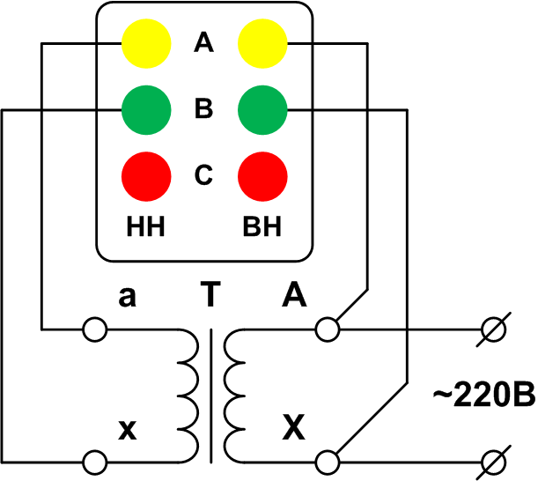

Рисунок 30

Пример схемы подключения для определения коэффициента трансформации трехфазного трансформатора при трехфазном возбуждении (рисунок 31):

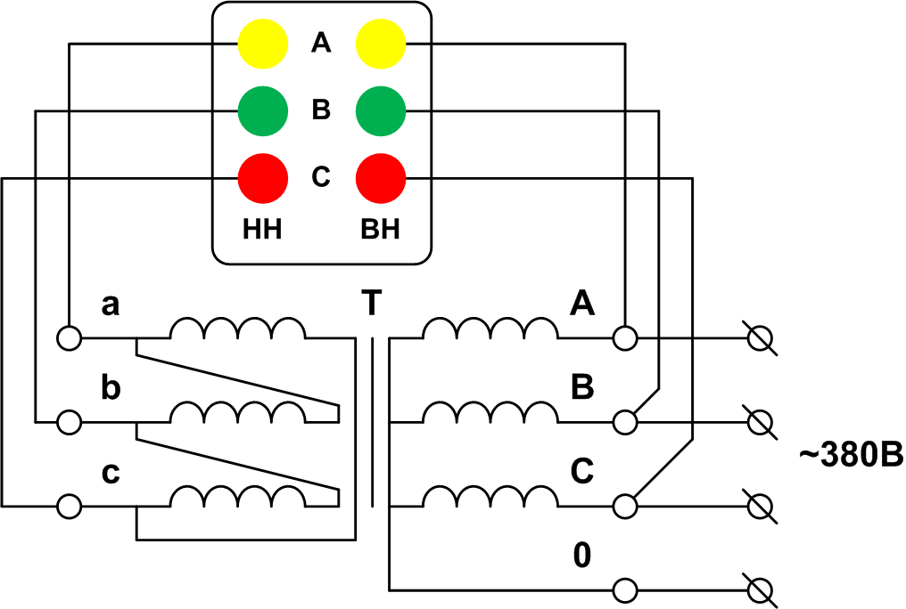

Рисунок 31

4.11 Настройка по внешним эталонам
4.11.1 Для проведения настройки по внешним эталонам (НВЭ) необходим прибор для поверки вольтметров переменного тока В1-9 с блоком усиления напряжения Я1В-22 (далее – прибору). Допускается применять другие приборы, имеющие лучшие или равнозначные характеристики.
4.11.2 При проведении НВЭ должны соблюдаться условия, указанные в 1 настоящего РЭ.
4.11.3 Схемы подключения измерителя к прибору В1-9 для проведения НВЭ (рисунок 32):

Рисунок 32

4.11.4 НВЭ выполняется для каждого канала отдельно. Для каналов НН НВЭ проводится для каждого предела измерения.
4.11.5 Значения напряжений, подаваемых на вход измерителя во время НВЭ, приведены в таблице 4:

Таблица 4

Канал | Предел измерения | Калибровочное напряжение U_{кал}, В
UннА, UннВ, UннС, UвнА, UвнВ, UвнС | 500 В | 50; 100; 200; 350; 500
UннА, UннВ, UннС | 50 В | 5; 10; 20; 35; 50
UннА, UннВ, UннС | 5 В | 0,5; 1; 2; 3,5; 5
UннА, UннВ, UннС | 0,5 В | 0,05; 0,1; 0,2; 0,35; 0,5

4.11.6 Для проведения НВЭ необходимо использовать программное обеспечение (ПО) из комплекта поставки. При этом измеритель должен быть переведен в режим ПК (RS 232).
4.11.7 Порядок действий при НВЭ:
- собрать схему подключения в соответствии с рисунком 32;
- используя ПО провести измерения по пяти значениям Uкал (таблица 4);
- в ПО рассчитать значения настроечных коэффициентов и записать в память измерителя.
Порядок действий необходимо повторить для каждого предела каждого канала.
4.11.8 При неправильно проведенной настройке измерителя или в других случаях порчи калибровочных коэффициентов, для восстановления их заводских значений необходимо произвести следующие действия:
- выключить питание измерителя выключателем “СЕТЬ”;
- нажать и удерживать кнопку "↑" (вверх);
- включить питание измерителя выключателем “СЕТЬ”;
- дождаться появления следующего сообщения (рисунок 33):

Рисунок 33

- отпустить кнопку "↑" (вверх).
4.12 Порядок работы измерителя с программой «Коэффициент_v.1» приведен в приложении А.

5 Возможные неисправности и способы их устранения

Возможные неисправности измерителя и способы их устранения приведены в таблице 5.
При проявлении неисправности, не указанной в таблице 5, измеритель должен быть снят с эксплуатации до устранения неисправности.

Таблица 5

Наименование неисправности | Вероятная причина | Способ устранения
Нет подсветки и показаний на индикаторе при включении питания измерителя. | Неисправен шнур сетевого питания.  Перегорел предохранитель. | Исправить повреждение шнура.  Заменить предохранитель.
Нестабильность показаний результатов измерений. | Ненадёжное заземление измерителя.  Ненадёжное контактирование с объектом контроля. | Обеспечить надёжное заземление.  Устранить ненадёжное контактирование.
Не измеряется напряжение одним или несколькими каналами. Результат равен нулю. | Превышение максимально допустимых значений напряжения на входе. | Выключить питание измерителя. Выдержать паузу не менее 1 минуты и включить.
При включении питания измерителя на индикаторе только подсветка. | Нажата кнопка “ПРОГ.”. | Выключить питание измерителя. Нажать кнопку “ПРОГ.” и включить измеритель.

6 Поверка

6.1 Настоящий раздел устанавливает методы и средства поверки измерителя.
6.2 Измеритель подлежит обязательной поверке. Межповерочный интервал – 1 год.
6.3 Операции поверки
При проведении поверки должны быть выполнены операции, указанные в таблице 6.

Таблица 6

Наименование операции | Номер пункта | Выполнение операций при
Наименование операции | Номер пункта | первичной поверке | периодической поверке
1 Внешний осмотр | 6.8.1 | + | +
2 Проверка электрической прочности изоляции цепей питания | 6.8.2 | + | -
3 Определение сопротивления защитного заземления | 6.8.3 | + | +
4 Определение сопротивления изоляции цепей питания | 6.8.4 | + | +
5 Опробование | 6.8.5 | + | +
6 Проверка версии и контрольной суммы ПО | 6.8.6 | + | +
7 Проверка основной погрешности измерений действующего (среднеквадратического) значения переменного напряжения | 6.8.7 | + | +
8 Проверка основной погрешности измерений коэффициента трансформации | 6.8.8 | + | +

6.4 Средства поверки
При проведении поверки должны применяться средства измерений, указанные в таблице 7.

Таблица 7

№ п/п | Рекомендуемые средства  поверки | Требуемые технические характеристики | Номер пункта методики | Номер по госреестру
1 | 2 | 3 | 4 | 5
Основные средства поверки
1 | Прибор для поверки вольтметров переменного тока В1-9 | Рабочая частота 50 Гц  Диапазон выходных напряжений от 10⁻³ В до  1000 В.  Пределы допускаемой основной погрешности выходного напряжения  $±\left(0,1+0,\text{01}⋅\left(\frac{U_{к}}{U}−1\right)\right)$% | 6.8.5 – 6.8.8
2 | Мегаомметр Ф4101 | Предел измерений до 200 МОм;  Выходное напряжение до 1000 В.  Погрешность измерения сопротивления ± 2,5 %. | 6.8.4 | 4542-74
3 | Измеритель сопротивления заземления ИС3 | Диапазон измерений сопротивлений до 2 Ом;  Погрешность измерения сопротивления ± 2,5 %. | 6.8.3 | 27833-04
Вспомогательные устройства
4 | Универсальная пробойная установка УПУ-1М | Диапазон выходных переменных напряжений от 0 до 10 кВ;  Пульсации выходного напряжения ± 5 %. | 6.8.2
Средства контроля условий поверки
5 | Гигрометр психрометрический  ВИТ-2 | Диапазон измерений температуры  от 15 до 41 °С;  Цена деления 0,2 °С;  Диапазон измерений относительной влажности от 20 до 93 %;  Пределы допускаемой абсолютной погрешности измерений влажности ± 1 %. | 6.6 | 9364-04
6 | Барометр-анероид метеорологический БАММ-1 | Диапазон измерений давления  от 80 кПа до 106 кПа;  Абсолютная погрешность измерений давления  ± 1 кПа. | 6.6 | 5738-76
7 | Частотомер сетевой Ф 246 | Диапазон измерений частоты от 45 до 55 Гц;  Входное напряжение частотомера  от 176 до 264 В;  Пределы допускаемой основной погрешности  ± 0,04 %. | 6.6 | 6627-89
8 | Вольтметр  Э 545 | Диапазон измерений от 0 до 300 В;  Класс точности 0,5. | 6.6 | 9955-85
П р и м е ч а н и е - Допускается применять другие средства измерений, удовлетворяющие по точности требованиям настоящей методики поверки.

  - Требования безопасности
6.5.1 При проведении поверки руководствуются Межотраслевыми правилами по охране труда (правила безопасности) при эксплуатации электроустановок ПОТ РМ – 016, РД 153 –34.0 – 03.150, «Правилами технической эксплуатации электроустановок потребителей».

6.6 Условия поверки
При проведении поверки должны соблюдаться следующие условия:
- температура окружающего воздуха, °С 20 ± 5;
- относительная влажность воздуха, % 30 – 80;
- атмосферное давление, кПа (мм рт. ст.) 84–106 (630 – 795);
- частота питающей сети, Гц 50,0 ± 0,5;
- напряжение питающей сети переменного тока, В 220,0 ± 4,4.

6.7 Подготовка к поверке
6.7.1 Установить измеритель вблизи мест заземления и сетевого питания на горизонтальной поверхности.
6.7.2 Вставить сетевой кабель в соответствующую колодку.
6.7.3 Вставить измерительные кабели в соответствующие разъемы.
Соединить разъем контактора с ответной частью, расположенной на боковой панели блока измерительного.
6.7.3 Установить выключатель сетевого питания в положение (ВЫКЛЮЧЕНО).
6.7.4 Подключить вилку сетевого кабеля измерителя к сети 220В.

6.8 Проведение поверки

6.8.1 Внешний осмотр
При проведении внешнего осмотра должно быть установлено соответствие следующим требованиям:
- поверяемый измеритель должен быть укомплектован в соответствии с настоящим руководством по эксплуатации;
- измеритель не должен иметь механических повреждений, которые могут повлиять на его метрологические и технические характеристики, а также на безопасность персонала;
- заводской номер и тип, нанесенные на корпус измерителя, должны быть четкими и не допускать неоднозначности в прочтении.
6.8.2 Проверка электрической прочности изоляции
6.8.2.1 Проверку электрической прочности изоляции на пробой проводить на универсальной пробойной установке УПУ-1М (далее - установке) следующим образом.
6.8.2.2 3амкнуть между собой входные штыри вилки кабеля сетевого питания измерителя и подключить к ним выходную шину пробойной установки, а вторую выходную шину установки - к заземляющему зажиму измерителя.
6.8.2.3 Включить установку и, повышая напряжение (плавно или равномерно ступенями не более, чем по 300 В, так, чтобы оно достигло испытательного значения за 5–10 с), установить значение выходного напряжения равным 1500 В.
6.8.2.4 Выдержать измеритель под испытательным напряжением в течение 1 мин. Отключить испытательное напряжение.
6.8.2.5 Результаты считать удовлетворительными при выполнении требований 1.2.10. Появление “короны“ или шума при испытании не является признаком неудовлетворительных результатов.
6.8.3 Проверка сопротивления защитного заземления
6.8.3.1 Электрическое сопротивление между заземляющим контактом измерителя и заземляющим контактом вилки кабеля сетевого питания проверить с помощью измерителя сопротивления заземления.
6.8.3.2 Измеритель считается выдержавшим проверку, если измеренное сопротивление не превышает 0,1 Ом.
6.8.4 Проверка сопротивления изоляции
6.8.4.1 Проверку сопротивления изоляции измерителя проводить мегаомметром следующим образом.
6.8.4.2 3амкнуть между собой входные штыри вилки кабеля сетевого питания измерителя и подключить к ним выходной зажим мегаомметра, а второй выходной зажим мегаомметра - к заземляющему зажиму измерителя.
6.8.4.3 Измерить электрическое сопротивление изоляции. Отсчет результата измерения производить не ранее, чем через 30 с после подачи измерительного напряжения.
6.8.4.4 Результаты считать удовлетворительными, если значение сопротивления изоляции не менее 20 МОм.
6.8.5 Опробование
6.8.5.1 Собрать схему в соответствии с рисунком 34а.
6.8.5.3 Подключить измеритель к сети ~220 В. Включить выключатель “СЕТЬ”.
6.8.5.4 Установить на приборе В1-9 значение напряжения 50 В частотой 50 Гц.
6.8.5.5 Выбрать предел измерения канала А UннА равным 500 В и время измерения 10 секунд. Измерить значение напряжения на канале UннА. При этом на индикаторе измерителя должно отобразиться значение напряжения близкое к 50 В.
6.8.5.6 Повторить 6.8.5.4, 6.8.5.5 для значений напряжения 100; 200; 350, 500 В.
6.8.5.7 Повторить 6.8.5.4…6.8.5.6 на пределах измерения канала В UннВ (рисунок 34б) и канала С UннС (рисунок 34в).

Рисунок 34

6.8.6 Проверка версии и контрольной суммы ПО
6.8.6.1 Запустить исполняемый файл Коэффициент_v.1.ехе при этом на мониторе отобразится окно, представленное на рисунке 35.

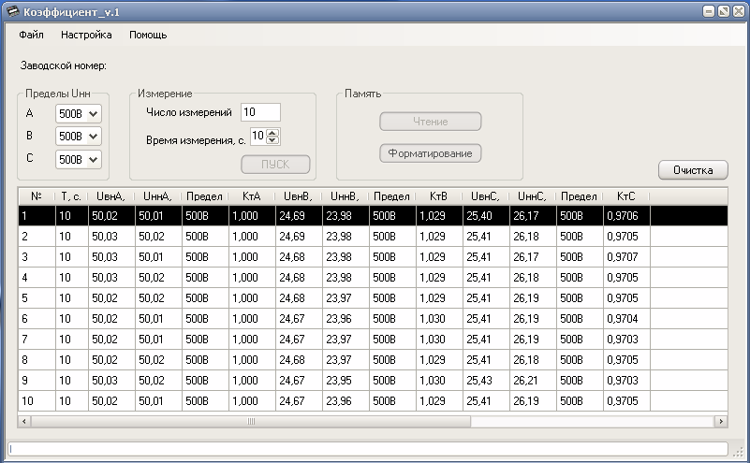

Рисунок 35.

В меню “О программе” отобразиться контрольная сумма в формате CRC32 (рисунок 36).
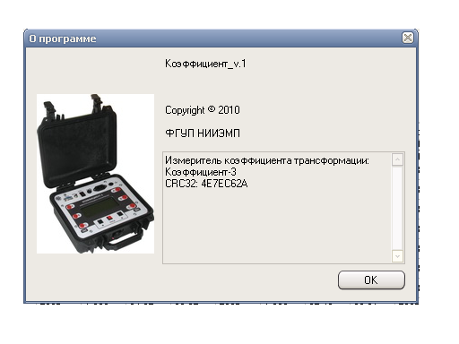
Рисунок 36.

6.8.6.2 Номер версии должен быть v.1 Контрольная сумма должна составлять CRC32: 4E7EC62A.

Проверка основной погрешности измерений действующего (среднеквадратического) значения переменного напряжения
- Собрать схему в соответствии с рисунком 34а.
- Установить на измерителе предел измерения 500 В.
- Установить на приборе В1-9 (ВН) напряжение 500 В частотой 50 Гц.
- Установить на приборе В1-9 (НН) напряжение 500 В частотой 50 Гц.
- Измерить напряжение на канале UннА на пределе 500 В и результаты занести в протокол (приложение Б).
- По формуле (1) вычислить основную погрешность измерения напряжения δ_{U} и занести её в протокол.
$δ_{U}=\frac{U_{и}−U_{0}}{U_{0}}⋅\text{100}$ %, (1)
где U_{и} – результат измерений измерителя;
U₀ – выходное напряжение прибора В1-9.
- Повторить 6.8.7.3…6.8.7.6 при напряжениях 50; 100; 200; 350 В. Результаты измерений занести в протокол.
- Установить на измерителе предел измерения 50 В.
- Установить на приборе В1-9 (ВН) напряжение 50 В частотой 50 Гц.
- Установить на приборе В1-9 (НН) напряжение 50 В частотой 50 Гц.
- Измерить напряжение на канале UннА на пределе 50 В и результаты занести в протокол.
- По формуле (1) вычислить основную погрешность измерения напряжения δ_{U} и занести её в протокол.
- Повторить 6.8.7.9…6.8.7.12 при напряжениях 5; 10; 20; 35 В. Результаты измерений занести в протокол.
- Установить на измерителе предел измерения 5 В.
- Установить на приборе В1-9 (ВН) напряжение 5 В частотой 50 Гц.
- Установить на приборе В1-9 (НН) напряжение 5 В частотой 50 Гц.
- Измерить напряжение на канале UннА на пределе 5 В и результаты занести в протокол.
- По формуле (1) вычислить основную погрешность измерения напряжения δ_{U} и занести её в протокол.
- Повторить 6.8.7.15…6.8.7.18 при напряжениях 0,5; 1; 2; 3,5 В. Результаты измерений занести в протокол.
- Установить на измерителе предел измерения 0,5 В.
- Установить на приборе В1-9 (ВН) напряжение 0,5 В частотой 50 Гц.
- Установить на приборе В1-9 (НН) напряжение 0,5 В частотой 50 Гц.
- Измерить напряжение на канале UннА на пределе 0,5 В и результаты занести в протокол.
- По формуле (1) вычислить основную погрешность измерения напряжения δ_{U} и занести её в протокол.
- Повторить 6.8.7.21…6.8.7.24 при напряжениях 0,05; 0,1; 0,2; 0,35 В. Результаты измерений занести в протокол.
- Повторить 6.8.7.2…6.8.7.25 для всех каналов измерения (рисунок 34б и 34в).
- Измеритель считать пригодным к эксплуатации, если основная погрешность измерения напряжений δ_{U} на каждом пределе не превышает 0,8 от значений, рассчитанных по таблице 1.
6.8.8 Проверка основной погрешности измерений коэффициента трансформации
- Собрать схему в соответствии с рисунком 34а.
- Установить на приборе В1-9 (ВН) выходное напряжение 500 В частотой 50 Гц и зафиксировать показания измерителя U₀.
- Установить на приборе В1-9 (НН) напряжение 500 В для канала UннА и зафиксировать показания измерителя U_{нни} и занести их в протокол.
- Зафиксировать результаты измерения коэффициента трансформации измерителя и занести их в протокол.
- Вычислить коэффициент трансформации по формуле (2):
, (2)
где U₀ – выходное напряжение с прибора В1-9 (ВН);
U_{нни} – выходное напряжение с прибора В1-9 (НН).
- Вычислить основную погрешность измерения коэффициента трансформации δ_{k} по формуле (3) и занести её в протокол испытаний:
$δ_{k}=\frac{k_{\text{ти}}−k_{т0}}{k_{т0}}⋅\text{100}$ %, (3)
где $k_{\text{ти}}$ – результат измерений измерителя.
- Изменяя выходное напряжение прибора В1-9 (НН) повторить 6.8.8.3…6.8.8.6 для значений напряжений U_{нни} 100; 50; 10; 5; 1; 0,5; 0,1; 0,05 В.
- Повторить 6.8.8.3…6.8.8.7 для всех каналов измерения (рисунок 34б и 34в).
- Измеритель считать пригодным к эксплуатации, если основная погрешность измерения коэффициента трансформации δ_{k} не превышает в любой точке 0,8 от значений, рассчитанных по таблице 1.

6.9 Оформление результатов поверки
- Результаты поверки измерителя оформляются выдачей свидетельства о поверке, в котором указывается срок действия и дата очередной поверки и нанесением знака поверки непосредственно на измеритель.
- При отрицательных результатах поверки измеритель к применению не допускается и выдаётся извещение о непригодности с указанием причин.

7 Маркировка и пломбирование

7.1 На крышке корпуса измерителя находится маркировочная планка, на которую нанесены: наименование – Измеритель коэффициента трансформации «КОЭФФИЦИЕНТ-3», товарный знак предприятия-изготовителя, зав. номер и дата изготовления.
7.2 Предприятием-изготовителем осуществляется пломбирование измерителей. Место пломбирования находятся на передней панели измерителя.
7.3 Снятие пломб производится поверочной организацией, она же после соответствующего ремонта и поверки вновь пломбирует измеритель.

8 Транспортирование и хранение

8.1 Предельные условия транспортирования:
- температура окружающего воздуха, °С от минус 50 до плюс 70;
- относительная влажность воздуха, % до 95 при 30 °С;
- атмосферное давление, кПа (мм рт. ст.) от 84 до 106,7 (от 630 до 800);
- транспортная тряска:
- число ударов в минуту от 80 до 120;
- максимальное ускорение, м/с² 30;
- продолжительность воздействия, ч 1.
Положение измерителя при транспортировании в упаковке в транспортном средстве – горизонтальное.
8.2 Измерители до введения в эксплуатацию (в течение гарантийного срока хранения) должны храниться в упаковке предприятия – изготовителя на складах при температуре окружающего воздуха от 0 до 40 °С и относительной влажности воздуха 80 % при температуре 35 °С.
8.3 При транспортировании измерителя самолетом, его следует располагать в герметизированном отапливаемом отсеке.
8.4 Хранить измерители без упаковки следует при температуре окружающего воздуха от 10 до 40 °С и относительной влажности воздуха 80 % при температуре 25 °С. В атмосфере внутри транспортных средств и помещений для хранения содержание коррозионно-активных агентов должно удовлетворять требованиям, предъявляемым к атмосфере типа I по ГОСТ 15150.
8.5 По требованию заказчика измеритель может быть законсервирован для длительного хранения по ГОСТ 9.014

9 Гарантии изготовителя

9.1 Изготовитель гарантирует соответствие измерителя техническим характеристикам, указанным в РУКЮ.411212.025 ТУ при соблюдении условий эксплуатации, транспортирования и хранения, установленных РУКЮ.411212.025 ТУ.
9.2 Гарантийный срок эксплуатации измерителя составляет 12 месяцев со дня его отгрузки.
9.3 Адрес для предъявлений претензий по качеству:
440000, г. Пенза, ул. Каракозова, 44, ФГУП «НИИЭМП».

10 Свидетельство об упаковывании

Измеритель коэффициента трансформации «КОЭФФИЦИЕНТ-3» РУКЮ.411212.025 зав. № ___________ упакован ФГУП «НИИЭМП» согласно требованиям, предусмотренным в действующей технической документации.
______________ _______________ ___________________
должность личная подпись расшифровка подписи
_______________
^{год число месяц}

Свидетельство об упаковывании заполняет изготовитель измерителя.

11 Сведения об утилизации

11.1 Измеритель не представляет опасности для жизни, здоровья людей и окружающей среды.
11.2 После окончания срока службы (эксплуатации) узлы и блоки измерителя сдаются в металлолом в установленном на предприятии порядке. Драгматериалов в измерителе не содержится.
12 Свидетельство о приемке

Измеритель коэффициента трансформации «КОЭФФИЦИЕНТ-3» РУКЮ.411212.025 зав. № ___________ изготовлен и принят в соответствии с обязательными требованиям государственных стандартов, действующей технической документацией и признан годным для эксплуатации.

Представитель ОТК

М.П. ____________ ___________________
личная подпись расшифровка подписи
_____________
^{год, месяц}

Поверка измерителя «КОЭФФИЦИЕНТ-3» зав. № ________ проведена.

Поверитель
М.П. ____________ ___________________
личная подпись расшифровка подписи
_____________
^{год, месяц}

Приложение А
(обязательное)

Описание программы
«Коэффициент_v.1»

РУКОВОДСТВО ПОЛЬЗОВАТЕЛЯ

Назначение

Программа «Коэффициент_v.1» (далее – программа) предназначена для работы с измерителем коэффициента трансформации “Коэффициент-3” (далее – измеритель).
Программа позволяет:
- задать пределы и время измерения, провести измерение;
- считывать содержимое встроенной памяти измерителя;
- сохранить в файл результаты измерений и данные памяти.
Перед работой с программой необходимо убедиться, что в настройках операционной системы разделителем целой и дробной части выбран символ “,”.
Операционная система должна обеспечивать поддержку кириллицы.

Системные требования

Для обеспечения функционирования программы на компьютере должен быть установлена платформа Microsoft .NET Framework 3.5 с пакетом обновления SP1.
Поддерживаемые операционные системы Microsoft: Windows Server 2003; Windows Server 2008; Windows Vista; Windows XP, Windows 7.

Минимальные требования:
- процессор: Pentium с тактовой частотой 400 MГц или аналогичный процессор;
- ОЗУ: не менее 96 МБ;
- жесткий диск: может потребоваться до 500 МБ доступного дискового пространства для .NET Framework и 3 МБ для программы;
- дисковод для компакт-дисков или DVD-дисков: необходим только для установки с диска, для работы не требуется;
- мышь или аналогичное устройство;
- экран: разрешение 800x600, 256 цветов;
- свободный COM-порт (RS-232).

Рекомендуемые требования:
- процессор: Pentium с тактовой частотой 1 ГГц или аналогичный процессор;
- ОЗУ: 256 МБ;
- жесткий диск: может потребоваться до 500 МБ доступного дискового пространства для .NET Framework и 3 МБ для программы;
- дисковод для компакт-дисков или DVD-дисков: необходим только для установки с диска, для работы не требуется;
- мышь или аналогичное устройство;
- экран: разрешение 1024x768, high color (32-разрядный цвет);
- свободный COM-порт (RS-232).

Для более комфортной работы рекомендуется более мощный компьютер.
Во избежание ошибок, во время работы с программой не рекомендуется параллельное выполнение других ресурсоёмких приложений.

Установка и удаление

Для работы с программой достаточно скопировать исполняемый файл Коэффициент_v.1.ехе с диска из комплекта поставки на жесткий диск компьютера.
До запуска программы должна быть установлена платформа Microsoft.NET Framework 3.5 с пакетом обновления SP1. Данная платформа есть на диске из комплекта поставки.
Удаление программы осуществляется простым удалением исполняемого файла Коэффициент_v.1.ехе программы.
При запуске программы на мониторе отобразится окно, представленное на рисунке А1.

Рисунок А1.

В меню “О программе” отображается контрольная сумма в формате CRC32 (рисунок А2).
Рисунок А2.

Настройка

Для работы с измерителем необходимо перейти к пункту “COM порт” в меню “Настройка” и параметры СОМ порта (рисунок А3).

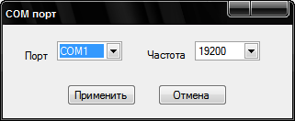

Рисунок А3.

Если настройки заданы верно и измеритель подключен, то под главным меню отображается заводской номер прибора (рисунок А4).
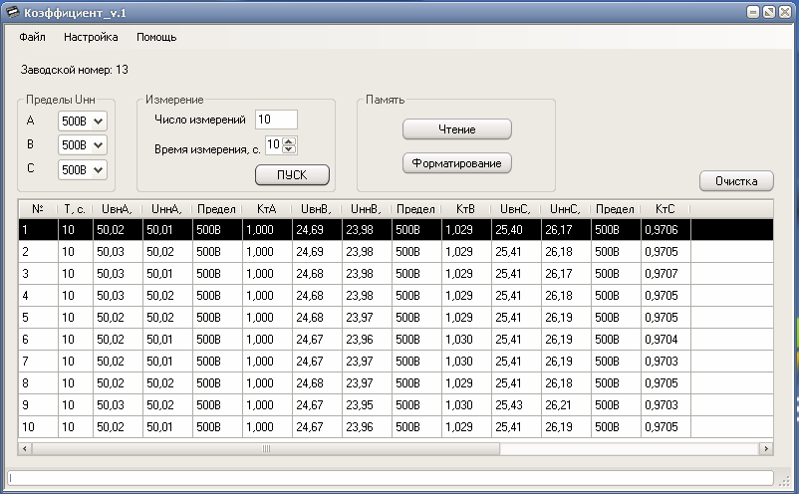

Рисунок А4.

Измерение и работа с памятью

Для измерителя “Коэффициент-3” допускается выбор предела трёх каналов низкого напряжения.
Число измерений может быть задано от 1 до 9999. Время измерения выбирается из диапазона от 10 до 60 секунд.
Для начала измерения необходимо нажать кнопку “ПУСК”, при этом кнопка меняет название на “СТОП”. Нажатие кнопки “СТОП” позволяет прервать цикл измерений, при этом останов будет выполнен после завершения выполняющего в данный момент измерения.
Результаты измерения помещаются в таблицу.
Удаление всех данных из таблиц осуществляется нажатием кнопки “Очистка”.
Функции для работы с памятью обеспечиваются командами “Чтение” и “Форматирование”.
При нажатии кнопки “Чтение” осуществляется чтение всех страниц памяти измерителя. Результаты помещаются в ту же таблицу что и результаты измерения. Если при этом таблица содержала результаты измерений, они будут безвозвратно стёрты. Если какая то страница памяти не содержит данных, то ячейки таблицы остаются не заполненными (рисунок А5).

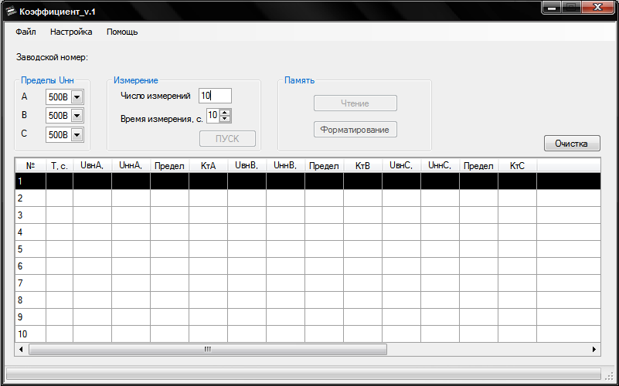

Рисунок А5.

При нажатии кнопки “Форматирование” выводится предупреждение о том, что все страницы памяти будут стёрты (рисунок А6).

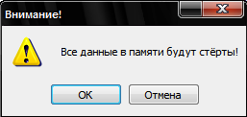

Рисунок А6.

Работа с файлами

Команды “Открыть” и “Сохранить” меню “Файл” обеспечивают открытие и сохранение данных. Расширения файлов для данных – dmm.
Кнопки “Предварительный просмотр” и “Печать” работают с данными таблицы.

Приложение Б
(рекомендуемое)
Форма протокола поверки

ПРОТОКОЛ № ______

поверки измерителя коэффициента трансформации «Коэффициент-3»

Зав. № ____
вид поверки: периодическая / первичная

Поверка проводится в соответствии с разделом «Поверка» РУКЮ.411212.025 РЭ

1 Условия поверки
температура окружающего воздуха – ____ºС
атмосферное давление – _____ Па
относительная влажность – _____ %
напряжение сети – ____ В
частота – ______ Гц

2 Средства поверки

Тип  СИ, зав. № | Диапазон  измерений | Пределы допускаемой  погрешности, класс точности
Основные средства поверки
Вспомогательные средства поверки

3 Проведение поверки

3.1 Внешний осмотр:
Вывод_________

3.2 Проверка электрической прочности изоляции

3.3 Проверка сопротивления заземления
Rз = _______Ом

3.4 Проверка сопротивления изоляции
Rиз = ______ Ом

Определение основной погрешности измерений действующего (среднеквадратического) значения переменного напряжения

Фаза А

Значения выходного напряжения прибора В1-9, В | Показания измерителя «КОЭФФИЦИЕНТ-3» (UннА), В | Рассчитанная погрешность измерений напряжения δ_{u}, % | Пределы допускаемой погрешности измерений напряжения, %

Значения выходного напряжения прибора В1-9, В | Показания измерителя «КОЭФФИЦИЕНТ-3» (UвнА), В | Рассчитанная погрешность измерений напряжения δ_{u}, % | Пределы допускаемой погрешности измерений напряжения, %

Фаза В

Значения выходного напряжения прибора В1-9, В | Показания измерителя «КОЭФФИЦИЕНТ-3» (UннВ), В | Рассчитанная погрешность измерений напряжения δ_{u}, % | Пределы допускаемой погрешности измерений напряжения, %

Значения выходного напряжения прибора В1-9, В | Показания измерителя «КОЭФФИЦИЕНТ-3» (UвнВ), В | Рассчитанная погрешность измерений напряжения δ_{u}, % | Пределы допускаемой погрешности измерений напряжения, %

Фаза С

Значения выходного напряжения прибора В1-9, В | Показания измерителя «КОЭФФИЦИЕНТ-3» (UннС), В | Рассчитанная погрешность измерений напряжения δ_{u}, % | Пределы допускаемой погрешности измерений напряжения, %

Значения выходного напряжения прибора В1-9, В | Показания измерителя «КОЭФФИЦИЕНТ-3» (UвнС), В | Рассчитанная погрешность измерений напряжения δ_{u}, % | Пределы допускаемой погрешности измерений напряжения, %

Определение погрешности измерения коэффициента трансформации

Фаза А

Значения выходного напряжения прибора  В1-9 (ВН), В | Значения выходного напряжения прибора  В1-9 (НН), В | Рассчитанное значение коэффициента трансформации, К_{т0} | Показания измерителя «КОЭФФИЦИЕНТ-3» (К_{ти}) | Рассчитанная погрешность измерений δ_{k}, % | Пределы допускаемой погрешности измерений, %

Фаза В

Значения выходного напряжения прибора  В1-9 (ВН), В | Значения выходного напряжения прибора  В1-9 (НН), В | Рассчитанное значение коэффициента трансформации, К_{т0} | Показания измерителя «КОЭФФИЦИЕНТ-3» (К_{ти}) | Рассчитанная погрешность измерений δ_{k}, % | Пределы допускаемой погрешности измерений, %

Фаза С

Значения выходного напряжения прибора  В1-9 (ВН), В | Значения выходного напряжения прибора  В1-9 (НН), В | Рассчитанное значение коэффициента трансформации, К_{т0} | Показания измерителя «КОЭФФИЦИЕНТ-3» (К_{ти}) | Рассчитанная погрешность измерений δ_{k}, % | Пределы допускаемой погрешности измерений, %

Заключение:

Поверитель

Дата

№ свидетельства о поверке

